**Základy   
jazyka Go**



# Co?

Na tomto školení vás chci naučit naprosté základy programovacího jazyka Go. Vědomosti, které získáte, by měly být postačující pro samostatnou tvorbu jednodušších programů, a samostatný průzkum standardní knihovny. Během školení se letmo dotkneme několika nejdůležitějších modulů, které standardní knihovna obsahuje.

Školení bude organizováno formou tři dvouhodinových bloků, pořádaných ve virtuálním prostoru   
(MS Teams). Jejich náplň je plánovaná následujícím způsobem – pokud se v průběhu ukáže, že by bylo žádoucí nějaký termín doplnit, po dohodě to uděláme.

**Den 1 – STŘEDA 10.3. – 14:00 až 16:00 -** [Kliknutím sem se připojíte ke schůzce.](https://teams.microsoft.com/l/meetup-join/19%3ameeting_OTYzNjBiMDEtMTk2Ni00MzU4LWIzNWYtZDY5ZjBlMzgxYmYx%40thread.v2/0?context=%7b%22Tid%22%3a%22b287c0b1-6968-4dc8-9732-8d00f2760e89%22%2c%22Oid%22%3a%223011e424-3b03-40ed-8eb0-0d5f8522d510%22%7d)

* Motivace pro vznik jazyka Go.
* Základy syntaxe – proměnné, literály, datové typy, řídící struktury
* Funkce
* Pointery

**Den 2 - ČTVRTEK 11.3. – 14:00 až 16:00** [Kliknutím sem se připojíte ke schůzce.](https://teams.microsoft.com/l/meetup-join/19%3ameeting_YzY1YjcxMTgtNDRkZi00M2EwLTg3ODAtZDZiMGIxOTIxOTVk%40thread.v2/0?context=%7b%22Tid%22%3a%22b287c0b1-6968-4dc8-9732-8d00f2760e89%22%2c%22Oid%22%3a%223011e424-3b03-40ed-8eb0-0d5f8522d510%22%7d)

* Jazyk Go a OOP
* Error handling
* Interface, struct
* Concurrency – channel, wait group, mutex

**Den 3: Hands on - PÁTEK 12.3. – 14:00 až 16:00 -** [Kliknutím sem se připojíte ke schůzce.](https://teams.microsoft.com/l/meetup-join/19%3ameeting_NThjYTQ5MjgtNWYzZC00NjIxLTgwYmMtZDYxMGIyNDc4Zjlk%40thread.v2/0?context=%7b%22Tid%22%3a%22b287c0b1-6968-4dc8-9732-8d00f2760e89%22%2c%22Oid%22%3a%223011e424-3b03-40ed-8eb0-0d5f8522d510%22%7d)

* Napíšeme si program, procvičíme si práci se soubory, regulární výrazy, a paralelismus.
* Půjde o generátor obálky pro drop tabulky v DDL

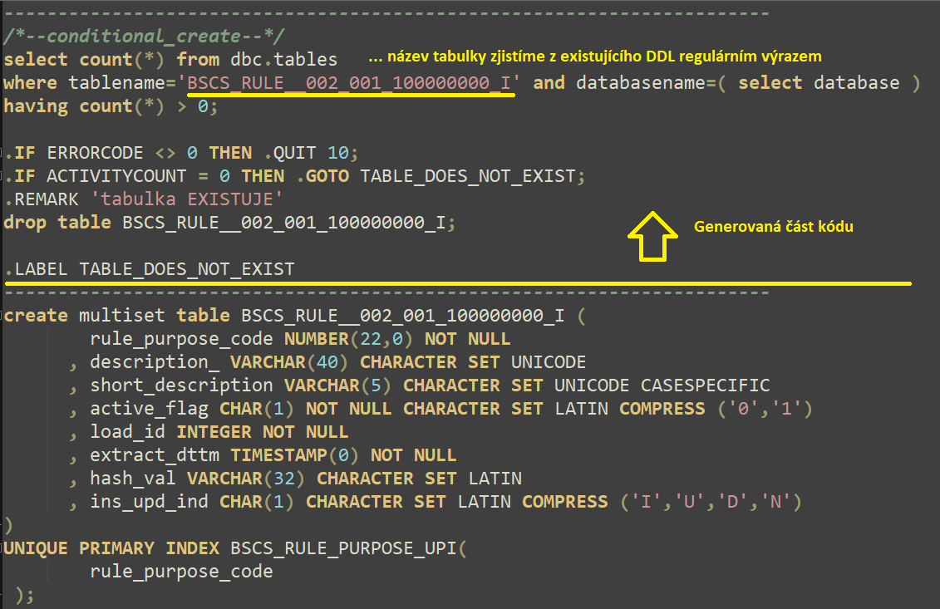

## Co budu potřebovat?

* Připojení k internetu
* Programátorský textový editor
  + Notepad++
  + Visual Studio Code (pozor, je to relativně „moloch“, jenom kvůli školení to neinstalujte)
  + …
* Pro den 3 budete potřebovat poslední verzi jazyka Go, získáte jí z adresy  
  <https://golang.org/dl/>